111年模擬試卷(I) 自然考科詳解
1. Ans.(D)
(A) ×，因環境為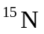，故新合成的RNA也應為
(B) ×，甲乙互補，若甲能被轉錄，通常其互補股無功能
(C) ×，若丁為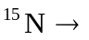甲、丙為複製前的互補股，故序列不同
(E) ×，為半保留複製，故丙丁必一條為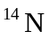，一條為。

2. Ans.(A)
(A) ○，符合達爾文演化理論中的人擇
(B) ×，野生稻米中特殊的性狀被人類篩選出來
(C) ×，馴化有助於人類，並非完全的壞事
(D) ×，無基因轉殖，故非基改生物
(E) ×，祖先種的基因若保留，可維持基因多樣性。

3. Ans.(A)
生命樹從根部出發，分支點愈往右，時間愈晚，且愈晚分支，關係愈近。
(B) ×，根據不同證據，所繪出的圖形有所差異，故正確的親緣關係圖應使用多方證據。
(C) ×，哺乳綱位於胚胎膜的右方，故應具有胚胎膜的特色
(D) ×，單爪龍與三角龍分支較晚，故關係較親近
(E) ×，三角龍與劍龍有共同祖先，但並無先後關係。

4. Ans.(A)
與ABO血型有關的抗體有A型抗體及B型抗體兩種，A型人的血漿中不能存在A型抗體，
會與紅血球表面的A型抗原產生凝集反應。
小翟父母的血球會與B型抗體產生反應→小翟父母的血球有B抗原
→小翟父母為B型→小翟可能為B或O型→B型血具有A抗體；
O型血具有A、B抗體→必定具有A抗體。

5. Ans.(B)(C)(D)
(A)×，原核細胞具有環狀的DNA；
(E)×，不論真核或原核細胞，細胞膜的主要成分皆為磷脂質。

6. Ans.(C)
從圖上的虛線可知，目鏡測微器與載物台測微器比例為80：50。
若是看錯，會誤以為兩者比例為50：80，則會算出1格為10×80÷50＝16μ m的錯誤答案。
故可回推細胞約佔128÷16＝8格。
因此用正確的比例可算出細胞的大小為8×10×50÷80＝50μ m

7. Ans.(B)(E)
(A)×，罐頭被高溫烹調，故內部的酵素以變性失去活性。
(C)×，5M鹽水的目的為溶解DNA，可將蛋白質和DNA分離。
(D)×，原核生物亦有細胞膜，故也需添加清潔劑。

8. Ans.(C)(E)
根據TIS位於細胞質與RNA結合，固可推論其與RNA合成蛋白質有關，故為轉譯。

9. Ans. (A)(B)(D)
(C) ×，O₂可直接透過細胞膜進行擴散作用，故就算缺乏膜蛋白，仍可運輸。
(E) ×，根據文章敘述，他仍未發現。

10. Ans. (B)(F)
首先日出現象是要向東邊看，所以面向東邊，右邊為南方，左邊為北方。
再畫太陽軌跡的垂直線即為自轉軸，自轉軸仰角等於緯度，可得到約為70度角，
且自轉軸指向南方，可判斷出此為南半球，所以選70°S。而題目指出這是在春分日拍攝，
所以接下來日期往夏至移動，太陽須往北移，也就是往圖中的左側。

11. Ans. (A)(D)(F)
(A)(B) 由於八大行星皆在黃道面上公轉運行，由圖中行星的位置可以判斷出來黃道為一
條左上到右下的線（通過圖中的各個行星）。
(C)(D) 一年之後恆星位置不變，但是行星位置不會相同。
(E)(F) 由地球看出去，金星是較接近太陽的行星，因此金星方向即為太陽方向，
而此圖見於日落之後，太陽才剛西下，因此可以推論出此圖是面對西方所見天空。
12. Ans. (C)
(A) 亮度以視星等判斷，數字越小越亮，所以最亮的應是乙星。
(B) 恆星的表面溫度要以顏色判斷，高溫到低溫依序的顏色為：藍白黃橘紅，故乙最高溫
(C) 距離距離越遠，所以丁最遠。
(D) 光度以絕對星等判斷，數字越小光度越大，所以光度最大應是甲。
(E) 星等負數反而代表很亮，而肉眼不可見是大於6的星等。

13. Ans. (B)(C)(D)
(A) 莫氏不連續面為地殼和地函的交界面。
(E) S波可以通過因此不是液態，軟流圈波速較慢是因為此層岩石有發生部分熔融的現象。

14. Ans. (C)(E)
(A)(B) 甲至丁的過程中因為有成雲致雨的現象發生，水氣凝結而使空氣中水氣含量
減少，並且放出潛熱使背風坡溫度上升，相對溼度下降。
(C) 露點受水氣量影響，水氣減少，露點隨之下降。
(D) 飽和水氣壓受溫度影響，乙處高度較高且為迎風坡，溫度較背風坡山腳下丁處低溫，
飽和水氣壓較低。
(E) 乙丙之間為飽和狀態，因此乾溼球幾乎不會有溫差。

15. Ans. (B)(D)
(A)氣壓梯度越大
(B)氣壓越高代表越不容易有雲雨產生
(C)上升氣流來自地表受熱、密度減小產生的浮力
(E)科氏力僅影響風向，並不會驅動空氣流動
16. Ans. (A)(D)
(A)台灣的經度與紐約相差超過90度，無法看到位於紐約中天的月亮。
(D)此時台灣正由滿潮轉為退潮。
17. Ans. (A)
(A) 現今的地球夏至時位於遠日點附近，冬至時位於近日點附近，因此有著相較起來較不
熱的夏天以及較不冷的冬天，然而如果自轉軸指向旋轉了180度，會使得冬至夏至兩
個位置互換，因此變成夏至位於近日點附近，冬至位於遠日點附近，因此冬夏溫差會
增大。
(B)(C) 受到自轉軸傾斜角度影響，與地軸指向無關。
(D) 季節變化主要還是依然受到陽光直射緯度變化有關。
(E) 北半球冰河發展條件為較小的年溫差（較不熱的夏天），以利冰層的年年累積。

18. Ans. (B)(D)
(A) 如同其他選項敘述，板塊運動是會影響到溫室氣體、反照率、海氣環流等氣候因素的。
(B) 火山噴發氣體主要為水氣及二氧化碳，會增強溫室效應。
(C) 造山運動導致風化作用加速，會消耗二氧化碳進行反應。
(D) 洋流與氣流都會受到大陸以及高山的阻擋而影響到氣候。
(E) 冰雪會使得反照率上升，氣溫下降。

19. Ans. (E)
(A) O，反應方程式為：ClO－Cl－2H＋ → Cl₂H₂O，故產生的黃綠色氣體為氯氣。
(B) O，ClO－氧化數由+1下降至0，本身得電子，進行還原反應，故為氧化劑。
(C) O，氯氣也可由此反應生成：MnO₂ + 4Cl－ + 4H⁺ → Cl₂ + MnCl₂ + 2H₂O。
(D) O，氧化數有變化是氧化還原反應。
(E) X，在酸性環境下，雙氧水（H₂O₂）也能將氯離子（Cl－）氧化成氯氣，
反應式為：H₂O₂2Cl－2H＋ → Cl₂2H₂O。

20. Ans. (C)
平衡此反應方程式係數：
假設所需氧氣質量為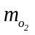 ，並利用係數比=反應量莫耳數比，可列式可得
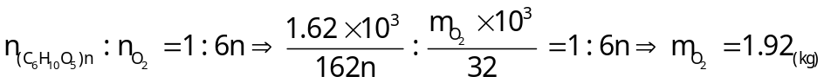
21. Ans. (E)
(A) X，燃燒必為放熱反應，故Q<0。
(B) X，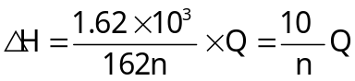。
(C) X，沙塵並非可燃物。
(D) X，顆粒大小並影響反應熱。

22. Ans. (D)
【key】找實驗式需先求出原子莫耳數比
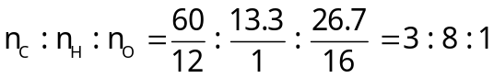
故可得實驗式為C₃H₈O

23. Ans. (A)
(B) X，碳長鏈部份為親油端。
(C) X，因肥皂為弱鹼性物質，與酸反應後清潔效果變差。
(D) X，乙為軟性清潔劑，易被微生物分解，不會造成環境汙染。
(E) X，丙是合成清潔劑，是石化工業產物。

24. Ans. (E)
(A)X，「甲水溶液」為肥皂水溶液並非合成清潔劑。
(B) X，「乙水溶液」合成清潔劑，其在硬水清潔效果，與「甲水溶液」肥皂水溶液在
硬水清潔效果不同。
(C) X，「丙水溶液」也是合成清潔劑。
(D) X，氯化鈉、氯化鉀，其陽離子並不會造成水的硬度增加。

25. Ans. (B)(C)
(A)×，蒸餾為利用物質的沸點差異分離物質的方法×，應於蒸餾前加入沸石
(D)×，由下方注入冷水，上方流出溫水
(E)×，將溫度計的底部置於燒瓶口接近冷凝管處，其目的為測量物質蒸氣的溫度。

26. Ans. (B)
儀器上變化量(Y軸變化量)為0.80時，呼氣中的酒精濃度(X軸濃度)為0.40（毫克／升）。
呼氣中的酒精濃度：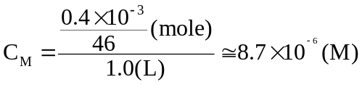
而血液中與呼氣中的酒精濃度比為2100：1
則可得血液中的酒精濃度： 8.7×10^{－6}×2100≒0.0183 M

27. Ans. (A)
法令規定「每升呼氣中的酒精濃度不得超過0.25毫克」，先換算成CM
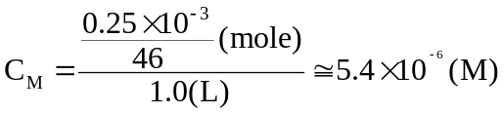
而結果（8.7×10^{－6} M）＞（5.4×10^{－6} M）⇒ 超標。

28. Ans.(A)
【思】：看到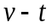圖之反應：
①
②
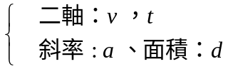
【解】：(A) 路徑長＝位移成立之條件為「運動方向固定」，
而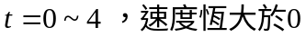，故符合條件
(B) 「折返點」之特徵為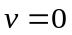，
並非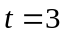之點
(C) 同(B)之觀念
(D)“平均”物理量，使用“定義”
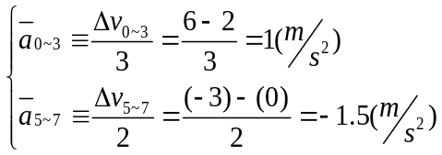故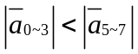
(E) 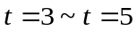間，速度有經過正負之變換，故方向有改變。

29. Ans. (A)(D)
(A) 雷達的原理為偵測電磁波，故若戰機可降低輻射出的紅外線，確可降低被偵測到的機
率
(B) 戰機的速度不可能超過電磁波(光波)的速度
(C) 主要原理為「吸收」電磁波，並非藉由不規則表面的反射
(D) 根據題意，若塗層可高效吸收電磁波，確可降低反射的效果
(E) 此舉並非隱形戰機的原理

30. Ans. (E)
由題：
(I) 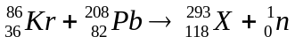
(II) 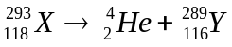
(III) 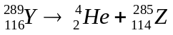

(D) 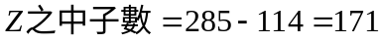
(E) 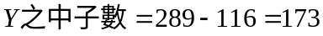

31. Ans. (A)
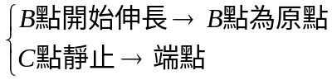
(A) 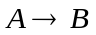，由於彈力未作用，故為自由落體
(B) 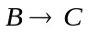，下落，位能減少
(C) 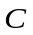處，下端點，受力向上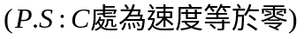
(D) 亦有與彈力位能作轉換
(E) 彈性繩不同會影響下落距離

32. Ans. (B)(C)
(A) 應為重力之作用力
(B) 靠分子間之電磁力
(C) 共用價電子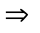電磁力
(D) 電磁力作用
(E) 強力

33. Ans. (A)(B)
(A) 干涉為波的特性，故可利用雙狹縫干涉驗證光的波動性
(B) 欲解釋光電效應，須將光視為粒子
(C) 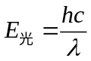，高能量之光子波長較短
(D) 可見光之狹縫太寬(約380～770)，物質波波長太短(由題為0.1)，繞射效果差。

34. Ans. (D)
(A) 核融合
(B) 弱力作用
(C) 由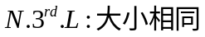
(E) 利用萬有引力當向心力，慣性維持速度。

35. Ans. (B)
(A) 克卜勒先提出，之後才有萬有引力定律
(B) 由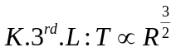
(C) 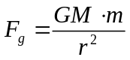，還與質量有關
(D) 不同軌道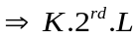不適用
(E) 不同被繞星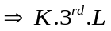不適用

36. Ans. (E)
(A) 需產生N極向上，即電流逆時針
(B) 需產生N極向上，即電流逆時針
(C)(D)(E)
左：需產生S向上吸引，即電流順時針
右：需產生N向上排斥，即電流逆時針

37. Ans. (B)(C)(E)
(B)(E) ×，僅出現在減數分裂。
(D) ×，僅出現在植物的細胞分裂。

38. Ans.
根據文中敘述，大理石紋螯蝦為三倍體，體內的染色體條數較多，但外觀與龍紋螯蝦接近，
故可推測，其基因較多被關閉，應選甲基化比例較高者，故應選螯蝦甲。
(註：真實實驗結果螯蝦乙為大理石紋螯蝦，故可推論除了甲基化的模式外，大理石紋螯
蝦仍有其他調控基因的策略，但此策略目前尚無發現。)

39. Ans.
不論答案是否為正面，皆須提及就算為有絲分裂，仍有突變的現象會發生，因此可以使用
比較DNA鹼基序列的方式進行。但效率上來說比較DNA序列的效果會較差。
若僅提及有絲分裂，可得1分。

40. Ans.
物質A為HIF-1α。物質B為VHL。

41. Ans.
無法找到，因為乳酸發酵過程為：葡萄糖→2乳酸，並無CO₂產生。

42. Ans. (D)
(A)根據文章，也可以由人為活動造成。
(B)根據文章也可以由火山活動或是隕石撞擊引起。
(C)根據文章，並非所有地區都會有地震，大多分布在地震帶上。
(E)文章並沒有提到。

43. Ans.
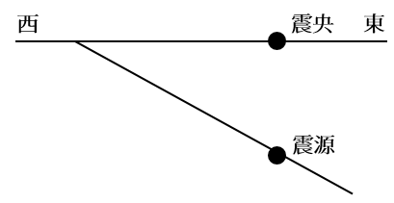
44. Ans. (1)(B)(D) (2)如下
聚合型板塊邊界才會有深源地震。震源可以看出板塊向左邊隱沒，而火山活動會
發生在隱沒板塊的上方。

45. Ans. (B)
根據題意，距平值為該年氣壓與平均氣壓的差值，若為正數，表示氣壓高於平均值。

46. Ans.
V
1992年是否為聖嬰年？  （右側方框擇一勾選，否則不予計分） | □ 是  □ 否
做出上方答案判斷的依據為何？  （限30字以內） | 此年東太平洋大溪地氣壓下降，  西太平洋達爾文港氣壓上升，顯示發生聖嬰現象。

47. Ans. (A)(E)
(B) ，為離子化合物
(C) ，金屬的導電性隨著溫度上升而下降
(D) ，為共價分子物質。

48. Ans. (D)
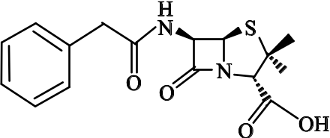
(D) X，盤尼西林是青黴素（結構如右圖）。

49. Ans. (C)
上題框線中之數值應相同
∴×2＝×1＝×3＝×2
∴(Ｃ)＜(Ｄ)＜(Ａ)＜(Ｂ)

50. Ans. 145 mg
pH ＝2.3 ，[H＋]＝5×10^{－3}M Mg(OH)₂＋2HCl→MgCl₂＋2H₂O
[H＋]＝＝＝5×10^{－3}M ∴x＝W_{Mg(OH)2}＝145 mg。

51. Ans.
白球為銅（II）離子。為氧化反應。
由題意可得知：當紅球銅（I）離子失去一個電子(氧化反應)時，生成白球銅（II）離子，
故白球為銅（II）離子。

52. Ans.(1)(B) (2)如下
(1)根據題目「大電流通過線圈產生的磁場」可知，所涉及的物理原理為電流磁效應
(2)
面向 | 改善條件 | 原理
飛機本身 | 減輕飛機本身質量 | 根據牛頓第二運動定律  在相同推力下，若物體質量  減小，則加速度可增大
跑道設計 | 延長跑道長度 | 若跑道長度加長，可增加戰機加速距離，可使戰機末速變大
線圈設計 | 使線圈單位長度內匝數  增加 | 根據電流磁效應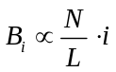，  若線圈單位長度內匝數  增加，可使磁場變強增加  推力

53. Ans.(1)100m (2)(C)
(1)
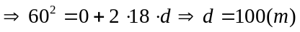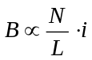
(2) 文中提到藉由「頻率變化來推斷速度」，故涉及原理應為都卜勒效應。
光譜之紅移亦為都卜勒效應之應用
(A) 馬達原理為電流磁效應
(B) 發電機原理為電磁感應
(D) 電磁爐原理為電磁感應
(E) 彩虹原理為光的折射

54. Ans. (A)(C)
(B) 體積模數如同彈力常數般，由物質的本質決定
(E) 波速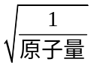

55. Ans. (E)

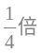
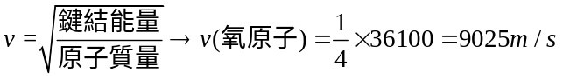

56. Ans.
